COMPLEJO EDUCATIVO DISTRITO ITALIA.

GUÍA DE TRABAJO N° 7. 2° grado. Sección “A”.

Docente: Reina Alicia Pérez.

Fecha: Semana del 29 de Junio al 3 de Julio de 2020.

\*MATEMÁTICA: trabajar con el libro “ESMATE”. Tomo 2.

Indicación: Se le pide de favor leer cada una de las indicaciones que se le presenta en su libro de texto en Analiza, Soluciona, Comprende, Resuelve y Resuelve en casa, para poder resolver los ejercicios de las tablas de multiplicar del 2 hasta del 5. Trabajar desde la página número 21 hasta la página 34.

\*Siga practicando el repaso de las tablas con sus tarjetas.

**\*LENGUAJE**:

Contenido 6.3: Las historietas mudas.

Las historietas mudas son aquellas que se representan sólo con imágenes. Porque sus gestos o acciones pueden mostrar una situación.

Ejemplo: Observa detenidamente las 4 imágenes de la historieta muda. Explica con tus palabras lo que sucede en cada imagen.

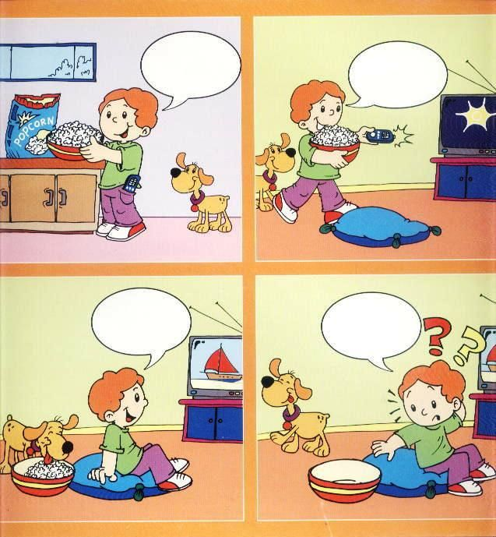

Tarea: pega una historieta muda y luego explica el significado de cada imagen (en el cuaderno.)

Contenido 6.4: Las historietas con texto.

La historieta con texto es la que lleva imágenes, textos y sonidos o voces onomatopeyas.

\*Una historieta con texto tiene los siguientes elementos:

1. Viñetas: son las diferentes escenas que realizaban los personajes.

2. Globos: es el espacio donde se escriben las palabras dichas por los personajes.

3. Personajes: son los que realizan las acciones.

4. Sonidos o voces onomatopeyas: son los sonidos que utilizan los animales, las personas para comunicarse.

5. Secuencia de acciones: es el orden en que pasan las acciones del suceso o hecho.

Ejemplo: de una historieta con texto y sus elementos.

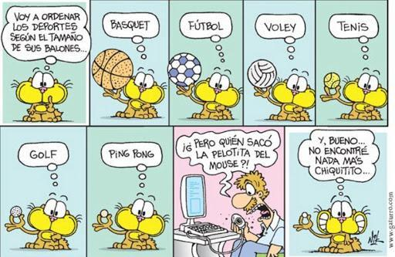

Tarea: pega en tu cuaderno una historieta con texto y señala sus 5 elementos.

**\*CIENCIA**:

Contenido 5.2: ¿Cómo nacen los animales?

Según su forma de nacimiento, los animales pueden ser:

1. Ovíparos: se desarrollan en el interior de un huevo, como las aves, los reptiles, tortugas, iguanas y cocodrilos; los anfibios (ranas y sapos), peces e insectos.
2. Vivíparos: se desarrollan en el útero de la madre, y nacen por medio de un proceso llamado parto. Entre ellos están los mamíferos, es decir maman tales como el perro, la vaca, el gato, la cebra, etc.
3. Ovovivíparos: se forman dentro de un huevo que permanece dentro de la madre. El cascarón del huevo se rompe durante el parto y las crías nacen de la madre, ejemplo: algunos tiburones, peces, reptiles como las serpientes y algunos insectos.

Tarea: en el cuaderno, dibuje o pegue recortes de animales y clasifíquelos en ovíparos, vivíparos y ovovivíparos.

**\*SOCIALES**: UNIDAD 5---🡪 “EL TIEMPO”

Después- Mañana

FUTURO

Hoy-Ahora

PRESENTE

Ayer- Antes

PASADO

Contenido 5.1: Mi pasado personal.

El pasado personal son los acontecimientos ocurridos en años anteriores a tu nacimiento y que tienen relación con tu vida. Todo cambia a través del tiempo.

En nuestra vida personal han ocurrido situaciones, vivencias agradables o desagradables que van marcando la vida.

Ejercicio: Entrevista a tus padres para conocer tu pasado personal, con las siguientes preguntas.

1. ¿Cuándo y dónde nací?
2. ¿Cuál fue mi primera palabra?
3. ¿A qué edad nació mi primer diente?
4. ¿A qué edad comencé a caminar?
5. ¿Quién me cuidaba cuando fui un bebé?
6. ¿Qué hacía mamá y papá antes que tu nacieras?
7. ¿Qué hecho o suceso más importante recuerdas sobre tus primeros años de vida?
8. Escribe una pequeña anécdota de tu primer día de clases en segundo grado.
9. Pega tu foto favorita de cuando eras bebé y explica porque es tu preferida.